รายงานการปฏิบัติราชการประจำเดือน พฤษภาคม 2569
ประจำปีงบประมาณ พ.ศ. 2569
ส.ทท.3 กก.2 บก.ทท.2

1. งานอำนวยการ/ธุรการ
- วันที่ 3 พ.ค. 2569 ร่วมกิจกรรม วิ่งรับบุญ เสริมบารมีวิถีล้านนา “มูเตรัน” ณ ลานกีฬา ชุมชนบ้านดอนแก้ว อ.ปัว จ.น่าน
- วันที่ 11 พ.ค. 2569 เขัาร่วมประชุมการจัดกิจกรรมการแข่งขันวิ่ง Amazing Phrae Marathon ครั้งที่ 2 ประจำปี 2569 ณ สำนักงานการท่องเที่ยวแห่งประเทศไทย จังหวัดแพร่
- วันที่ 12 พ.ค. 2569 ร่วมประชุมบริหาร ภ.จว.น่าน ณ ห้องประชุมหลวงนาถนรานุบาล ชั้น 3 ภ.จว.น่าน โดยมี พล.ต.ต.ดเรศ กัลยา ผบก.ภ.จว.น่าน เป็นประธาน
- วันที่ 14 พ.ค. 2569 ร่วมประชุมบริหาร ภ.จว.แพร่ ณ ห้องประชุม กก.สืบสวน ภ.จว.แพร่ โดยมี พล.ต.ต.พงษ์เดช คำใจสู้ ผบก.ภ.จว.น่าน เป็นประธาน
- วันที่ 20 พ.ค. 2569 ร่วมประชุมซ้อมแผน อากาศยานไถลออกนอกรันเวร์ในเวลากลางคืน ณ อากาศยานน่านนคร จังหวัดน่าน
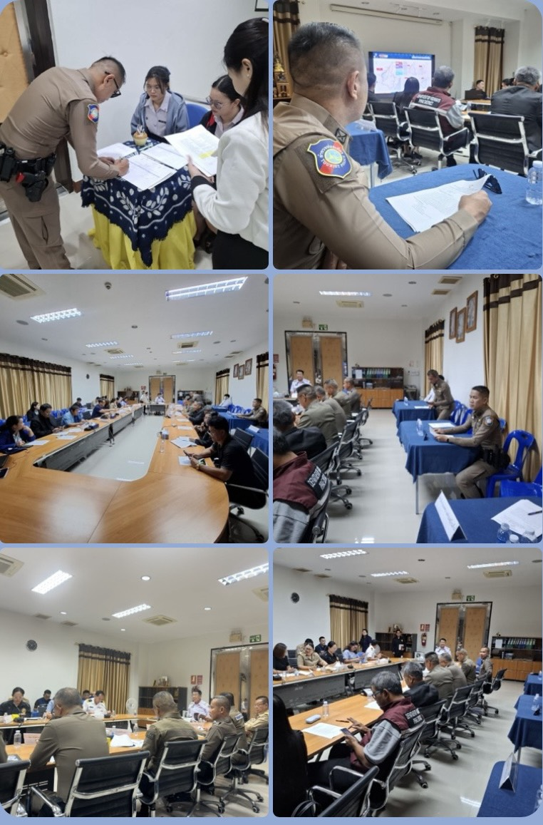
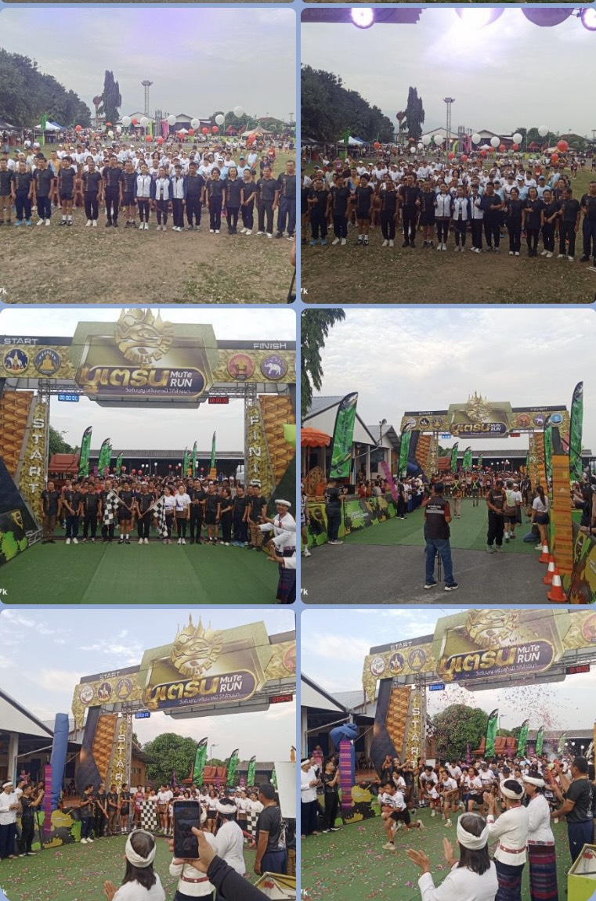

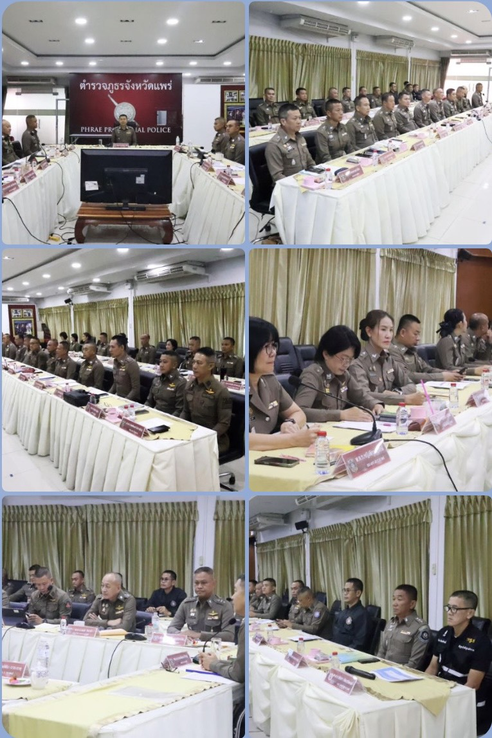
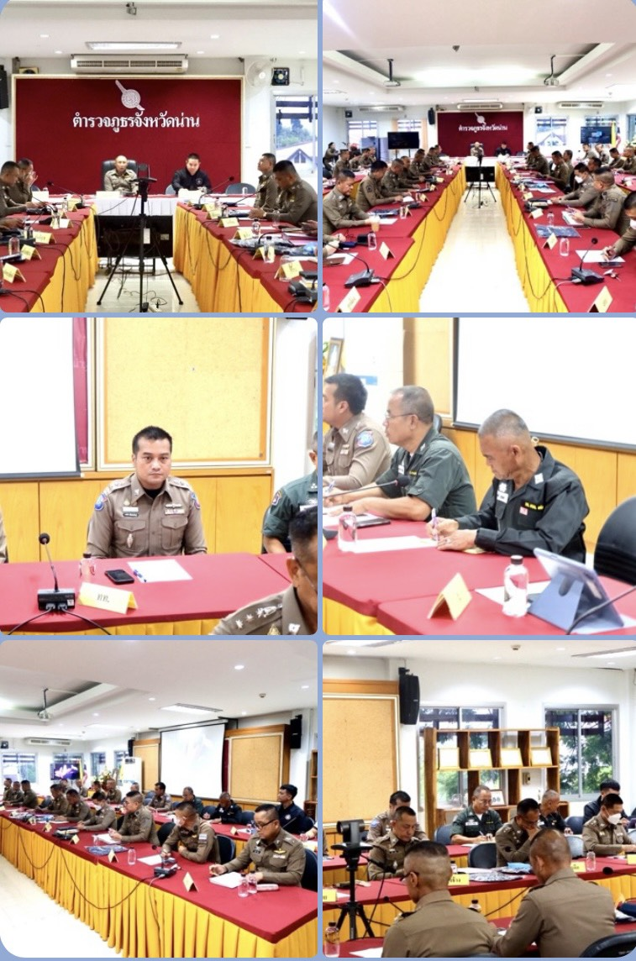

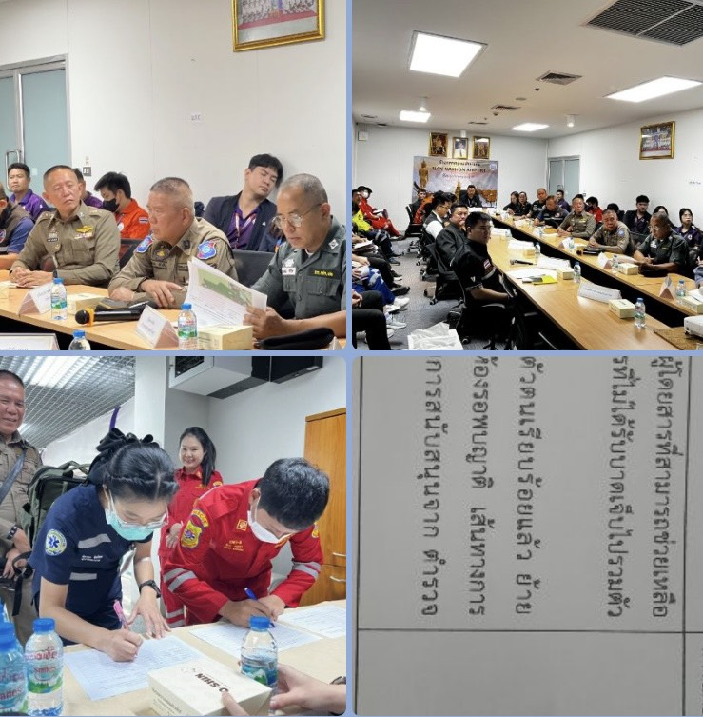
ข้อมูล ณ วันที่ 7 กรกฎาคม 2569

2. งานป้องกันปราบปราม
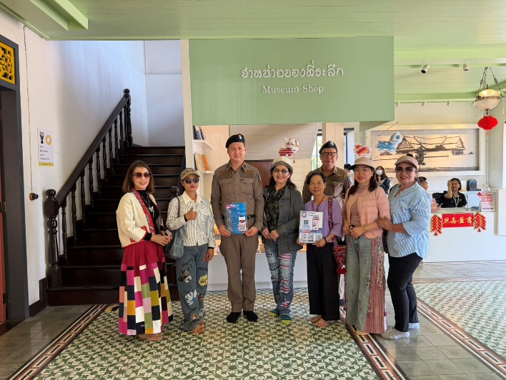
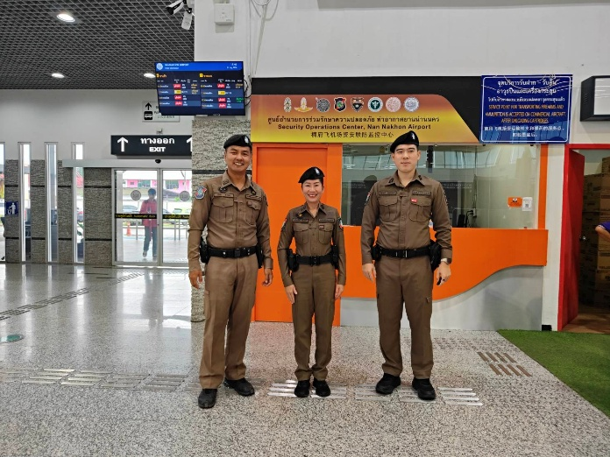
- ออกอำนวยความสะดวก และรักษาความปลอดภัย แก่นักท่องเที่ยวตามจุดบริการต่างๆ ตลอดจนสถานที่ท่องเที่ยวสำคัญในพื้นที่รับผิดชอบ จ.น่าน และ จ.แพร่
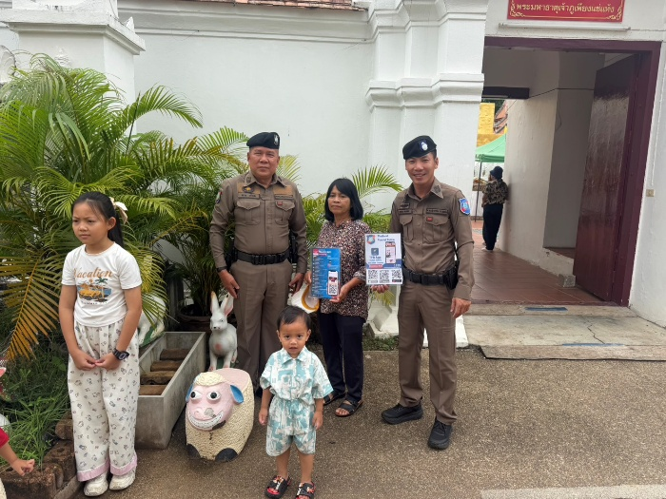

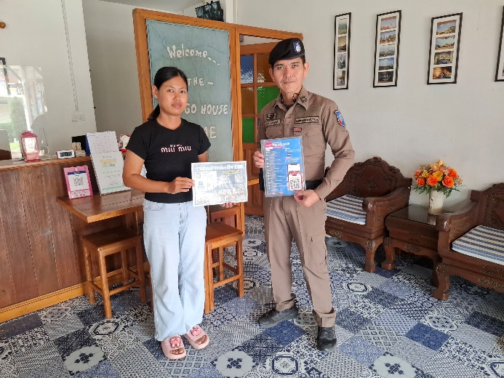
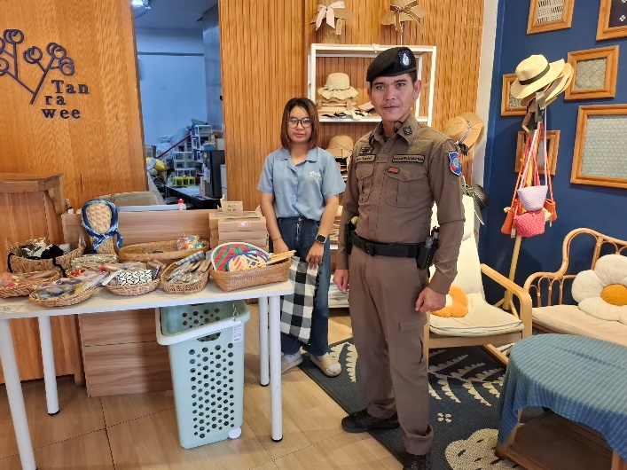

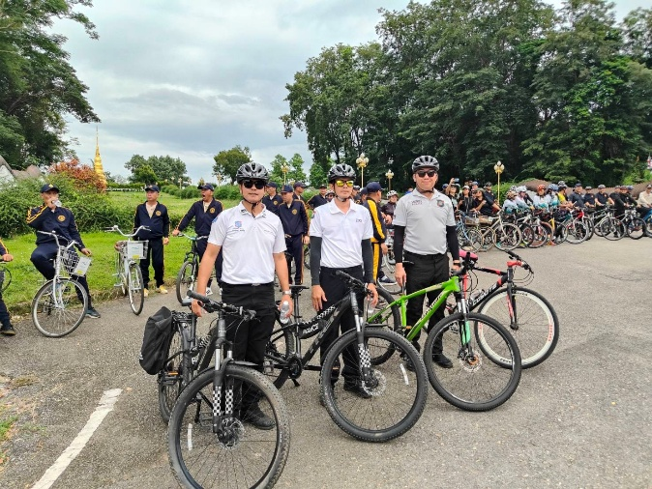
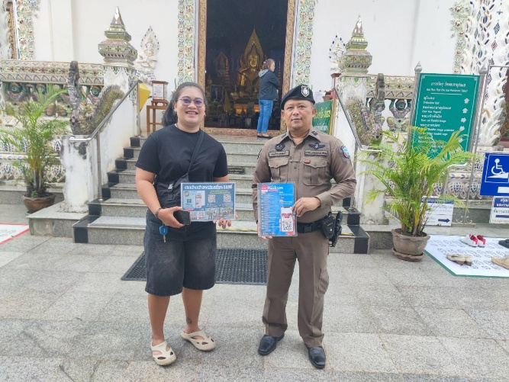
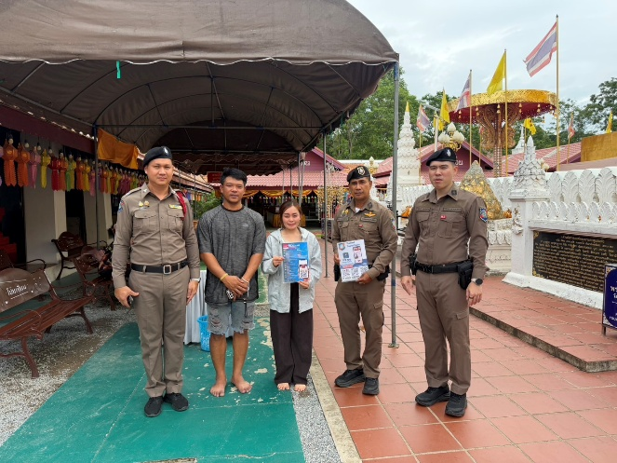
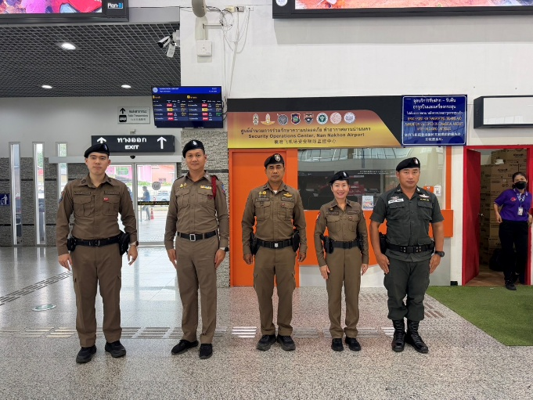

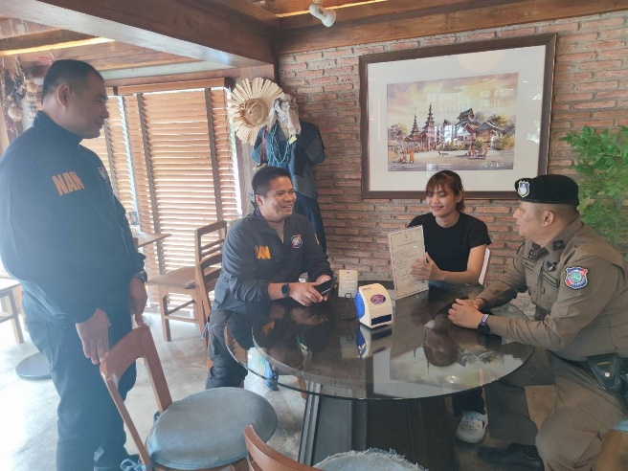
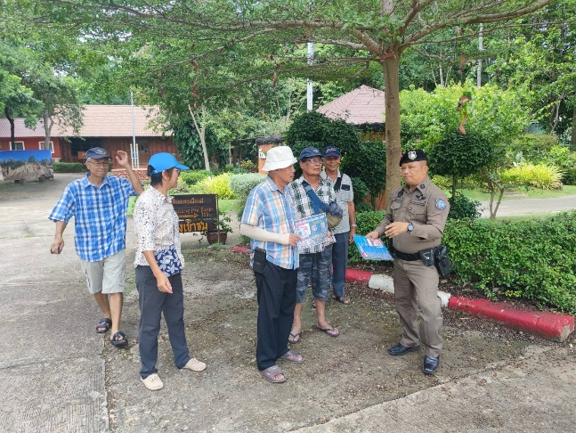

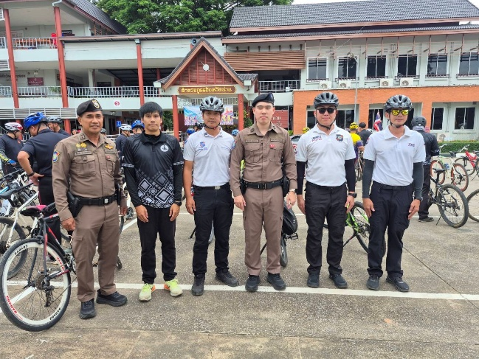
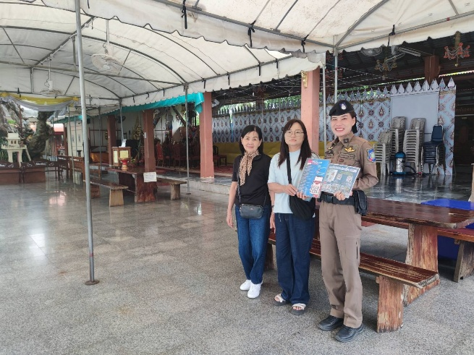

3. งานสืบสวน
- จับกุมผู้กระทำความผิดเกี่ยวกับ อาวุธปืนและเครื่องกระสุน และทำการสืบสวนจับกุมบุคคลตามหมายจับคดีอาญาต่าง ๆ
- การระดมกวาดล้างต่างชาติกระทำผิดกฎหมาย ห้วง 21-27 พ.ค.69



